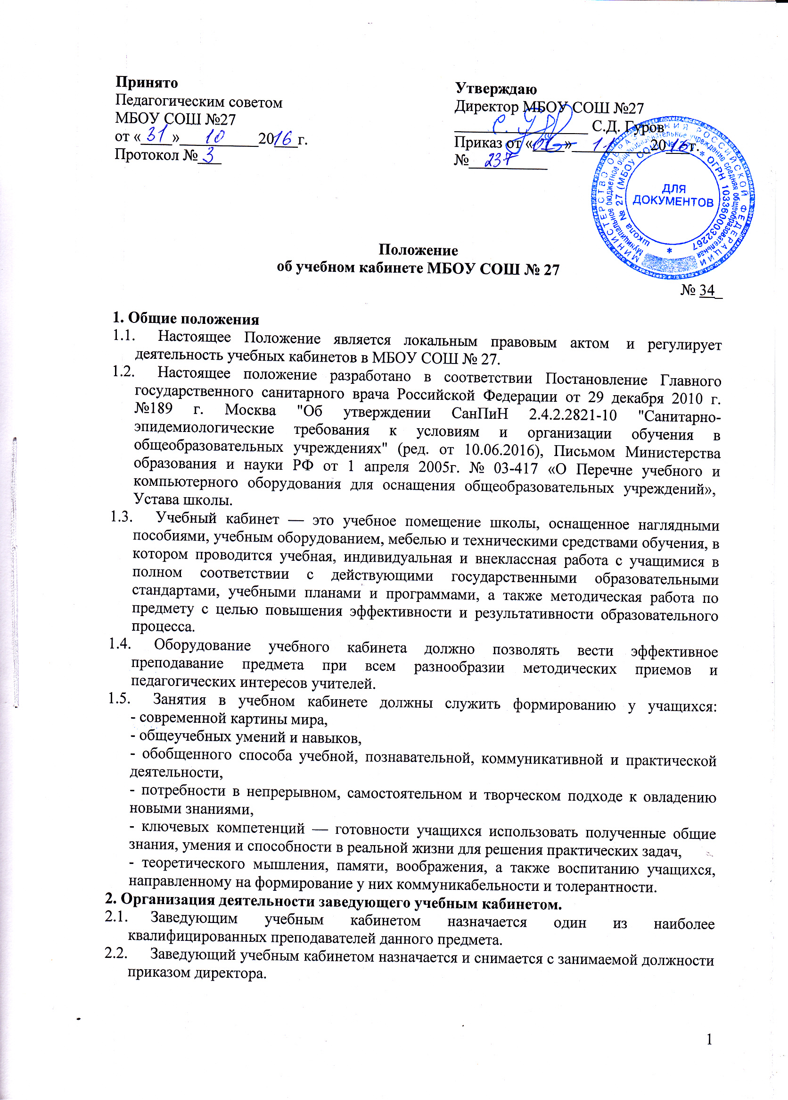
  - Оплата за заведование кабинетом распределяется между ответственными за кабинеты в зависимости от проводимой ими работы по обогащению и пополнению внешнего и внутреннего содержания кабинета.
  - Заведующий кабинетом в своей деятельности руководствуется:
- Законом РФ «Об образовании»;
- Правилами внутреннего распорядка;
- "Санитарно-эпидемиологическими требованиями к условиям и организации обучения в общеобразовательных учреждениях";
- Настоящим Положением;
- Должностной инструкцией.
  - Художественное оформление кабинетов должно иметь единый стиль в кабинете.
  - Администрация совместно с профкомом проводит осмотр кабинетов ежегодно. По результатам осмотра издается приказ директора об оплате за заведование кабинетом.
  - Осмотр осуществляется согласно следующим критериям:
1. Общее состояние кабинета, соблюдение санитарно-гигиенических норм:
- чистота кабинета;
- исправная мебель;
- озеленение;
- наличие системы проветривания;
- наличие первичных средств пожаротушения и аптечки для оказания доврачебной помощи.
2. Соблюдение техники безопасности, наличие инструкций и журнала контроля по технике безопасности.
3. Наличие правил поведения в кабинете.
4. Лаборатория учителя
- демонстрационный отдел (таблицы, карты, наглядные пособия, раздаточный материал) и его систематизация;
- классная доска (приспособления для демонстрации таблиц, карт, место для мела и тряпки);
- ТСО.
5. Оформление кабинета
- Постоянные экспозиции по профилю кабинета;
- Временные экспозиции;
- Уют;
- Расписание работы кабинета;
- Наличие паспорта кабинета.
6. Методический отдел
- План развития и работы кабинета на текущий учебный год;
- Инвентарная книга кабинета;
- Дидактический, раздаточный материал;
- Наличие карточек и т.п.;
- Творческие работы учащихся;
- Наличие методической литературы по предмету.
3. Требования к учебно-методическому обеспечению кабинета
3.1. Учебный кабинет должен быть укомплектован учебным оборудованием, необходимым для выполнения учебных программ, реализуемых школой.
3.2. Учебный кабинет должен быть обеспечен учебниками, дидактическим и раздаточным материалом, необходимым для выполнения учебных программ, реализуемых школой.
3.3. В учебном кабинете в открытом доступе должны находиться материалы, содержащие минимально необходимое содержание образования и требования к уровню обязательной подготовки (стандарта образования); образцы контрольно-измерительных материалов (КИМов) для определения усвоения требований образовательного стандарта.
3.4. Учебный кабинет должен быть обеспечен комплектом типовых заданий, тестов, контрольных работ для диагностики выполнения требований базового и повышенного уровня образовательного стандарта.
3.5. На стендах в учебном кабинете могут быть размещены:
- требования, образцы оформления различного вида работ (лабораторных, творческих,
контрольных, самостоятельных и т.п.) и их анализ;
- варианты заданий олимпиад, конкурсов, интеллектуальных марафонов по профилю
кабинета и их анализ;
- рекомендации по организации и выполнению домашних заданий;
- рекомендации по подготовке к различным формам диагностики;
- требования техники безопасности.
4. Право собственности и распоряжение оборудованием учебного кабинета школы
4.1. Оборудование учебного кабинета, приобретенное на средства учредителя, средства школы является неотъемлемым имуществом МБОУ СОШ №27 которым она распоряжается на основании Устава и договора с учредителем.
4.2. Оборудование и оснащение учебного кабинета, созданное педагогическими работниками во время их работы в штатной должности работника школы без привлечения личных материально-финансовых ресурсов принадлежит образовательному учреждению на праве собственности.
4.3. Оборудование и оснащение учебного кабинета школы, приобретенное за счет личных финансовых средств работника ОУ, принадлежит данному работнику школы.
5. Права и обязанности участников образовательного процесса
5.1. Администрация обязана:
- определять порядок использования оборудования учебных кабинетов,
- следить за выполнением требований к санитарно-гигиеническим характеристикам и
нормами техники безопасности,
- обеспечивать сохранность оборудования кабинета во внеурочное время и санитарно-
гигиеническое обслуживание кабинета по окончании учебных занятий
5.2. Заведующий учебным кабинетом обязан:
- обеспечивать здоровье и безопасность жизнедеятельности учащихся во время
проведения уроков, консультаций, элективных курсов и иных мероприятий,
предусмотренных учебным планом и планом воспитательной работы,
- принимать своевременные меры по ремонту и эстетическому оформлению кабинета
с привлечением внебюджетных средств,
- принимать меры, направленные на обеспечение кабинета необходимым
оборудованием и приборами согласно учебным программам,
- содержать кабинет в соответствии с санитарно-гигиеническими требованиями,
предъявляемыми к школьному кабинету,
- способствовать развитию материально-технической базы кабинета в соответствии с
его спецификой,
- следить за чистотой кабинета, проводить генеральную уборку силами учащихся
класса (по согласованию с родителями), закрепленного за кабинетом,
- следить за озеленением кабинета,
- обеспечивать кабинет различной учебно-методической документацией, каталогами,
справочниками, инструкциями с привлечением внебюджетных средств,
- обеспечивать наличие системы проветривания, следить за ее исправностью,
- составлять перспективный план развития кабинета на 3 года и план развития и
работы кабинета на текущий учебный год, вести контроль за выполнением данных
планов,
- обеспечивать надлежащий уход за имуществом кабинета,
- обеспечивать своевременное списание в установленном порядке пришедшего в
негодность оборудования, приборов и другого имущества,
- организовывать внеклассную работу по предмету (консультации, дополнительные
занятия, заседания клубов и др.), отражать ее в расписании работы кабинетов,
- обеспечивать соблюдение правил техники безопасности, наличие правил поведения
в кабинете, проводить соответствующие инструктажи с учащимися с отметкой в
журнале, где это предусмотрено,
- вести инвентарную ведомость кабинета,
- проводить работу по созданию банка творческих работ учителя и учащихся.
5.3. Заведующий кабинетом имеет право:
- Ставить перед администрацией вопросы по улучшению работы кабинета.
- При несогласии с решением администрации по вопросам работы кабинета
обоснованно опротестовать их перед вышестоящими органами.
- По итогам осмотра получать поощрения в виде денежной премии лично или для
развития кабинета.

